Le pastiche à l’image
Inscrit dans les objets d’étude : la poésie, les réécritures

Exercice 6 du manuel méthodologique Nathan p. 284

Lecture des trois documents iconographiques

La Baigneuse de Jean-Auguste Dominique Ingres, huile sur toile, 1808
Le Violon d’Ingres Photo(graphie)collage de Man Ray (qui a aussi immortalisé Nush Eluard), 1924
Hommage à Man Ray, La route du rock, affiche de Chirokoff, 1999

 | 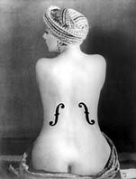 | 
La Baigneuse de Jean-Auguste Dominique Ingres | Le Violon d’Ingres  Photographie de Man Ray | Hommage à Man Ray, La route du rock, affiche de Chirokoff,

Précisez :

Document | 1 | 2 | 3
Situation
Auteur
Œuvre
Contexte
Nature
Genre
Type(s)
Registre(s)
Idée générale
Composition
Problématique

